Projeto: iDrug  
  
Especificação de Caso de Uso:  
Detalhar Delivery  
Versão 1.0

Histórico de Revisões

|  |  |  |  |
| --- | --- | --- | --- |
| **Data** | **Versão** | **Descrição** | **Autor** |
| 30/11/2017 | 1.0 | Criação do documento. | Edson S. Nakata |

Índice Analítico

**Introdução** **3**

**Definições e abreviações** **3**

**Atores** **3**

**Casos de Uso** **4**

**Descrição do Caso de Uso** **5**

Atores 5

[ATR01] Farmácia 5

Precondições 5

Login no sistema 5

Página Perfil da Farmácia 5

Pós-Condições 5

Fluxos de Evento 5

Fluxo Básico - Configurar o perfil (Informações Opcionais) 5

Fluxos Alternativos 5

Fluxos de Exceção 6

Regras de Negócio [RN] 6

Requisitos Especiais [RE] 6

Pontos de Relacionamento [PR] 6

Referências, Informações Adicionais e Anexos 6

Especificação de Caso de Uso:  
Detalhar Delivery

# Introdução

Este documento tem como objetivo especificar os casos de uso do sistema iDrug. O iDrug é um sistema que faz a busca e venda de medicamentos.

# Definições e abreviações

|  |  |
| --- | --- |
| **Termo** | **Descrição** |
|  |  |

# **Atores**

1. Farmácia

# **Casos de Uso**

[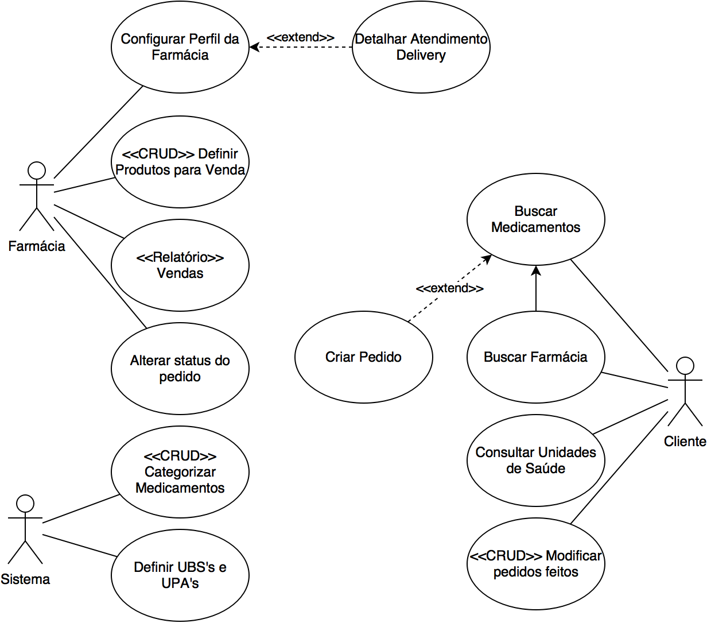](https://www.draw.io/?scale=2#G1sLFkJkIb76DVXwcOcahwZlSe46ks8Tjh)

Figura 1 - Diagrama de casos de uso

# **Descrição do Caso de Uso**

Neste caso de uso o ator Farmácia terá a opção de inserir os detalhes sobre o delivery.

## **Atores**

Os atores neste caso de uso são:

### [ATR01] Farmácia

As Farmácias são os atores neste caso de uso, são eles os funcionários da farmácia.

## **Precondições**

O usuário deve ter as seguintes pré condições para o detalhamento do delivery.

### Login no sistema

O usuário da farmácia deve estar devidamente logado em um navegador web com a conta da farmácia.

### Página Perfil da Farmácia

* + - 1. O usuário deve acessar a página “Perfil da Farmácia” para poder incluir as informações necessárias.
      2. No mesmo Perfil ele pode inserir informações opcionais que levam ao 5.2.3.
    1. **Página de Informações Opcionais**
       1. O usuário deve acessar a página “Informações Opcionais” para poder incluir as informações necessárias.

## **Pós-Condições**

Não há.

## **Fluxos de Evento**

### Fluxo Básico - Configurar o perfil (Informações Opcionais)

1. Este fluxo se inicia quando o usuário da farmácia acessa a página “Informações opcionais”.
2. O funcionário da farmácia vai incluir as informações como:
   1. Delivery e distância de entrega
      1. caso a farmácia realize entregas domiciliares ela poderá marcar esta opção informando a distância máxima de entregas. Este campo terá um botão ON/OFF para delivery e ao lado uma barra deslizante marcando em quilômetros para a distância.
   2. Inserir imagem da farmácia.
      1. a farmácia poderá colocar uma imagem de perfil podendo ser no formato JPG ou PNG com o tamanho máximo de 10 MBps.

### Fluxos Alternativos

Não há.

### Fluxos de Exceção

Não há.

## **Regras de Negócio [RN]**

Não há

## **Requisitos Especiais [RE]**

Não há

## **Pontos de Relacionamento [PR]**

Não há

## **Referências, Informações Adicionais e Anexos**

Não há

## 